附件2 、「工業區用水現況檢討及節水診斷輔導討論會」
會場位置圖
經濟部南臺灣創新園區
電話：06-3847030 地址：台南市安南區工業二路31號
交通資訊：
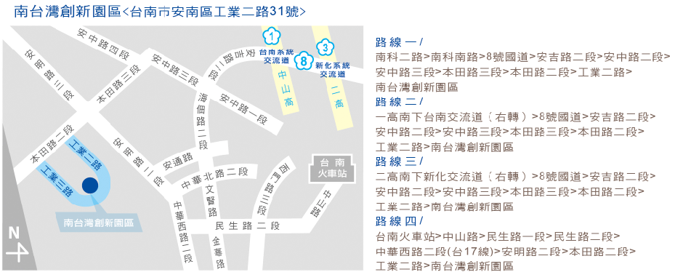
圖1、經濟部南臺灣創新園區交通位置圖

